Однодневная поездка в Финляндию!
РАСЕБОРГ - ХАНКО
Экскурсия по местам военной славы России, СССР, Швеции
30 июня и 4 августа 2018
68 евро

07:00 Встречаемся в терминале «А»
08:00 Отправляемся паромом VIKING LINE в Хельсинки (на пароме есть возможность позавтракать за доп.плату: взрослый- 11евро, дети 12-17лет – 7.50 евро, дети 6-11 лет – 4 евро)
10:30 Прибываем в Хельсинки, на нашем автобусе отправляемся на экскурсию в сторону города Расеборг

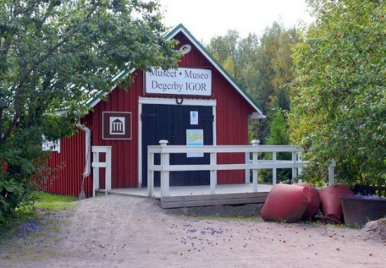
Во время экскурсии мы:
- Поедем по местам военной славы России, СССР, Швеции.
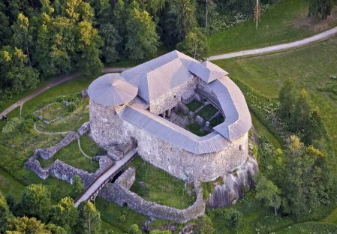
- Заедем в местечко Дегербю в «Музей-Игорь». Район Порккала, а также большую часть территорий Киркконумми, Сиунтио и почти всю территорию Дегербю СССР взял в аренду у Финляндии. Там функционировала военно-морская база с осени 1944 г. по зиму 1956 г. В рамках военно-морской базы были построены военно-морской порт, аэродром, казармы, противоударные бункерa, школы, детские сады и прочие сооружения. Здесь размещались около 30 000 советских граждан, 10 000 из которых были гражданскими лицами.
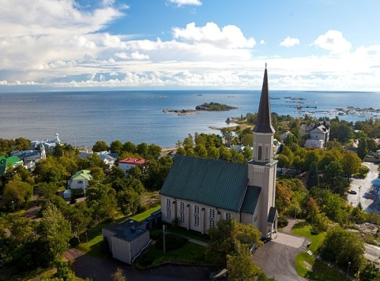
- Побываем в Расеборгском Замке - одном из древнейших укреплений, не похожем ни на один другой замок Финляндии. Расеборгский замок служил для защиты шведских интересов на этих землях. Замок на скале Расеборг является остатками крепости, основанной, вероятно, в XIV веке, когда скала была еще окружена водой. Первые письменные упоминания относятся к 1378 году. Укрепление на южном побережье являлось важной военной базой в конфликте между шведами и датчанами, а также для защиты от нападения пиратов.
- В Ханко «прорубим окно в Европу», узнав историю Гангутского морского сражения 1714 г. Узнаем, в чём состоял дерзкий план Петра. Как молодой русский флот одержал свою первую победу над сильным шведским флотом.
20:15 Возвращаемся в Хельсинки в порт
21:15 Отправляемся паромом VIKING LINE в сторону Таллинна (на пароме есть возможность поужинать за доп.плату: взрослый- 26 евро с алкоголем, дети 12-17лет – 13 евро, дети 6-11 лет – 7 евро)
23:30 Прибытие парома в Таллинн

В стоимость тура входит:
- Проезд на пароме туда – обратно
- Автобус
- Билеты в «Музей-Игорь» + экскурсия на русском языке
- Сопровождение опытного гида по всему маршруту
Организатор оставляет за собой право вносить изменения в экскурсионную программу, проживание и стоимость тура.
Nolta-Tur OÜ, Эстония пст. 5-301, тел. 6601299, 6601294, 5526286

